HH-5型
化学耗氧量测定仪

使
用
说
明
书

中国 姜堰市银河仪器厂 江苏

目 录

一、仪器简介及使用范围 ………………………………………………………1
二、分析原理 ……………………………………………………………………1
三、仪器特征及主要技术指标 …………………………………………………2
四、仪器各部件功能 ……………………………………………………………5
五、仪器操作方法 ………………………………………………………………8
六、仪器初步检查步骤…………………………………………………………11
七、仪器验收……………………………………………………………………12
八、注意事项……………………………………………………………………l2
九、产品装箱清单………………………………………………………………13
十、产品使用信息反馈单………………………………………………………14

一、仪器简介及使用范围
化学耗氧量COD是指水体中易被氧化的有机物和无机物(不包括Cl⁻)所消耗的氧的数量(以氧的mg/L表示)，是评价水体中有机污染物质的相对含量的一项重要的综合性指标，也是对河流、工业污水的研究以及污水处理厂控制的一项重要的测定参数。
目前国内外常用的COD测定方法有：重铬酸钾法和高锰酸钾指数法两种。HH-5型化学耗氧量测定仪是根据库仑分析的原理设计制造，用来分析样品的COD值。目前库仑分析已成为重要的电化学分析方法。它具有分析精度高、快速、简便等优点，国家环保总局在《水和废水监测分析方法》中将库仑法列为试行方法。经典的库仑分析法有恒电流和恒电位两种方法。
HH-5型化学耗氧量测定仪保留了恒电流库仑分析的特点，但对电解电流精度的要求却不是很高。这是因为仪器采用了计算机技术，对电解电流进行A／D采样来计算结果。仪器设置了标定和测量两个功能：在标定档，可测量扣除本底空白值后的重铬酸钾(或高锰酸钾)总氧化量。此时仪器作加法运算，能对多次标定结果取平均值，进行存储保护，使得测量档无需再置标定值；在测量档，仪器将自动从存储区取出标定值(标定值也可以通过键盘送入或修改)电解测定时仪器自动进行减法计数，直接显示样品的COD mg/L值。仪器终点由计算机判断，故结果指示准确，误差小。此仪器自动化程度高，使用简便，数据自动处理，样品结果直接以mg/L值显示，并能打印输出参数和分析结果。
HH-5型化学耗氧量测定仪测定COD与标准化学方法具有如下优点：
1、操作省时。重铬酸钾法一次样品全过程分析需30分钟，高锰酸钾指数法全过程一次分析需40分钟，而一般标准化学法测定一次全过程需半天左右。
2、节省试剂。
3、硫酸铁不需要每天标定。因为滴定亚铁离子是在阴极上电解产生，随时用随时电解，省去了试剂标定工作。
4、对于氯化物含量较高的水体(一般为60mg/L以上)只需要用硝酸银消除干扰即可。而在标准铬法中对氯化物含量高于30mg/L的水体，需硫酸汞消除干扰，从而引入了二次污染。
5、高含量、低含量都可以测定。仪器可直接测定COD值低于1000mg/L的水体，高于1000mg/L的水体可稀释后测定，水样的COD值低于2mg/L～3mg/L时仍然可以测定，仪器灵敏度为0.3mg/L，这是标准法远远达不到的。
6、从仪器本身来说滴定终点自动控制。这是由于仪器采用计算机判断终点，结果直接显示，准确可靠。
7、仪器可直接显示水样的COD值(单位mg/L)，省去了繁锁计算。本仪器适用于各省、市、县环境监测站，厂矿环境监测部门污水处理厂，以及教学科研单位。
二、分析原理
用重铬酸钾(或高锰酸钾)为氧化剂，以电解产生亚铁离子为还原剂测定COD值。其方法依赖于恒电流库仑滴定，原理遵循库仑定律：
W = $\frac{Q}{\text{96487}}$·$\frac{M}{n}$ ……………………………………………………………(1)
式中： Q—电量以库仑计
M—欲测物质的分子量
n—滴定过程中被测离子的电子转移数
W—欲测物质重量以克计
设样品COD值为Cx（以mg/L为单位），取样量为V（mL），因为W = Cx$\frac{V}{\text{1000}}$；Q = I·t，氧的分子量为32，电子转移数为4，将以上各项代入（1）式整理得：
Cx = COD(mg/L) = $\frac{\text{8000}}{\text{96487}}$·$\frac{I(t0−t1)}{V}$ ……………………………………(2)
式中：I——电解电流(mA)
t₀——空白试验时，电解产生亚铁离子，标定重铬酸钾或高锰酸钾的时间。
t₁——水样试验时电解产生亚铁离子滴定剩余重铬酸钾 (或高锰酸钾)，水样中的耗氧物质还原一定量的重铬酸钾(或高锰酸钾)，剩余的重铬酸钾(或高锰酸钾)由电解产生亚铁离子为还原剂，还原剩余的重铬酸根离子(或高锰酸根离子)直至反应完全。此时标志仪器进人终点状态。面板终点指示灯点亮，蜂鸣器蜂鸣，指示电极电位突变，进而侧得样品的耗氧量。
仪器结构框图如图（一）所示：
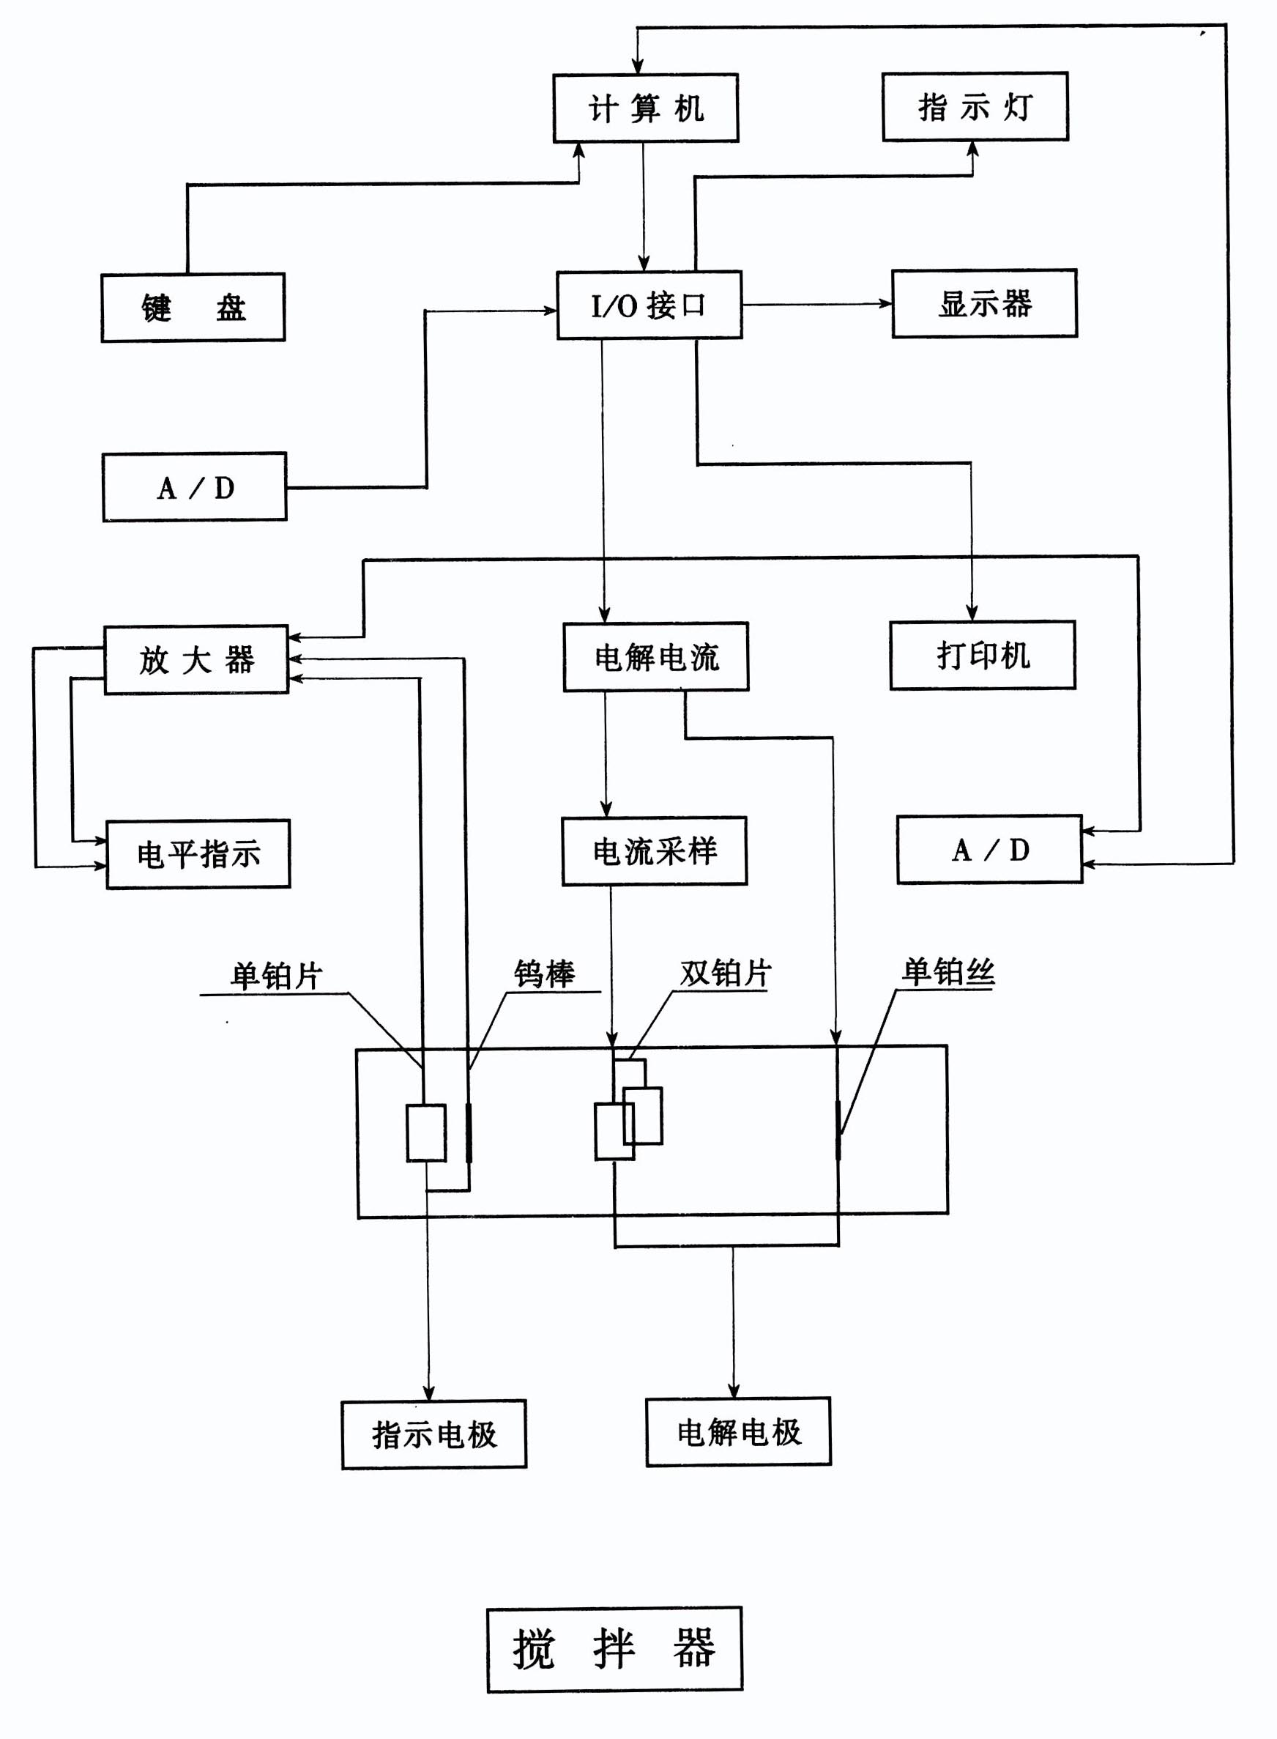

图一 仪器结构框图
仪器采用微机自动控制，在电解过程中电解电位自动补偿，以保证终点响应的可靠，电解电流大小由A／D采样送入计算机处理，当仪器到达终点时，指示电极电位负变；计算机响应终点中断关闭电解电流，进行数据处理。仪器的稳定性、可靠性、准确性主要依赖于试剂（包括重蒸馏水）的纯度以及操作人员的操作技能。
仪器工作原理框图如图(二)。
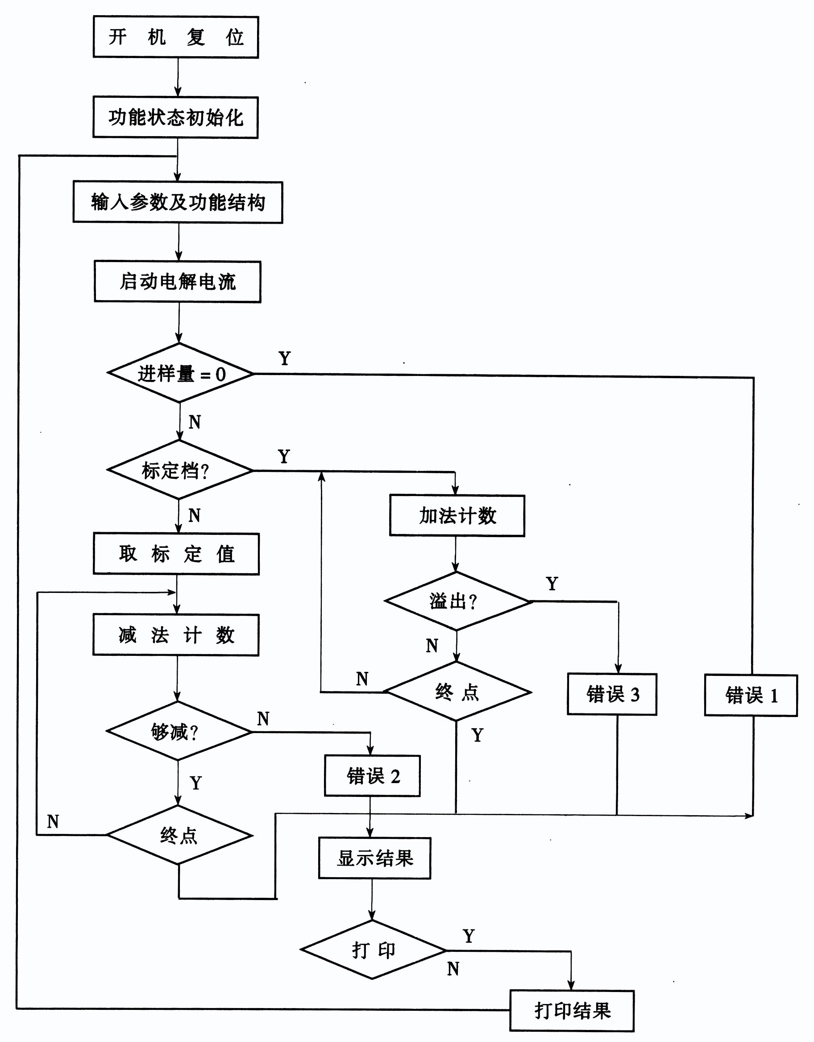

图二 仪器工作原理框图
三、仪器特征及主要技术指标
仪器由主机、电解池消解系统几部分组成。其中，打印机搅拌器装配在主机上，实验时电解池放置在搅拌器上，并用仪器所配大小二芯相应按要求连接。
仪器主要技术指标：
1、仪器在开机通电半小时后可在下列环境下连续运行：
(1)环境温度：0℃～40℃
(2)相对湿度：≤80％
(3)电 源：交流电压220V±22V 频率50Hz±0.5Hz
(4)无显著震动和强电磁场
2、电解电流分三档：10mA、20mA、40mA
3、铬法回流时间：15min
锰法加热水浴时间：30min
4、测定范围：仪器可直接测定COD值低于1000 mg/L以下的水样，高于1000 mg/L 的水样可稀释后测定。
5、精 度：系统分析误差小于±5％mg/L±0.3％mg/L，与标准法的相关性优于90％。
6、结果输出：四位数字直接以mg/L显示，微型打印机打印输出。
7、外形尺寸：350mm×280mm×160mm
重 量：4Kg
功 耗：＜40W
8、成 套 性：详见仪器装箱清单。
四、仪器各部件功能
- 主机及搅拌器(见图三)
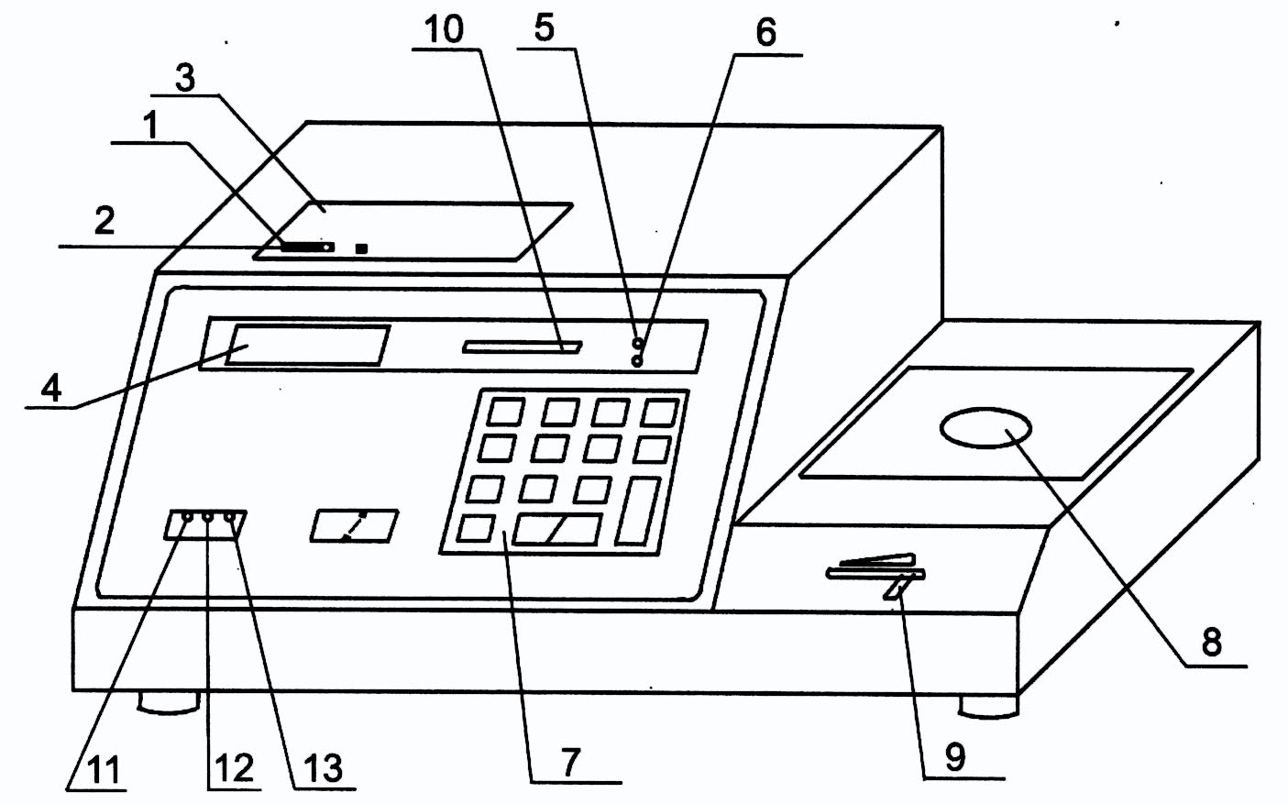

图三 仪器前面板各功能示意图
1．打印与走纸切换键：开机后第一次按“主机面板打印键”后，再按此键，打印机指示灯亮，打印机打印数据。
2．走纸键：按此键，打印机空走纸。
3．打印机：打印各条件参数及分析结果。
4．数码管字符显示器，由5位LED数码管组成，用于显示测定水样的体积、标定值及测定结果。
5．电流指示灯：此灯亮表示仪器有电解电流加至电解池电解电极上，仪器处于电解状态。
6．终点灯：仪器电解结束进入终点，终点指示灯亮，显示器显示出分析结果，并伴有蜂鸣器蜂鸣。
7．键盘：由数字键和功能键组成。
[0]～[9]：为数字键
[·/打印]键：为小数点及打印双功能键
[体积]键：用于输入水样的进样量体积，以mL为单位
（注：该水样体积为不经稀释直接加至消解杯消解的量）
[标定/测量]键：用于切换标定和测量两种状态，在测量档可修改预置标定值，单位为mg/L。
[铬法/锰法]键：用于切换铬法与锰法两种功能。
[电流]键：用于切换10mA、20mA、40mA三档电流。
[启动]键：输入启动命令，仪器进入电解状态开始滴定。
8．电解池固定凹板
9．搅拌速度调节钮，向右滑动增大搅拌速度，向左降低搅拌速度。
10．指示电极电位信号显示器，用于观察指示电位的变化情况。
11．电解电流10mA档指示灯
12．电解电流20mA档指示灯
13．电解电流40mA档指示灯
图四为后面板各功能示意图
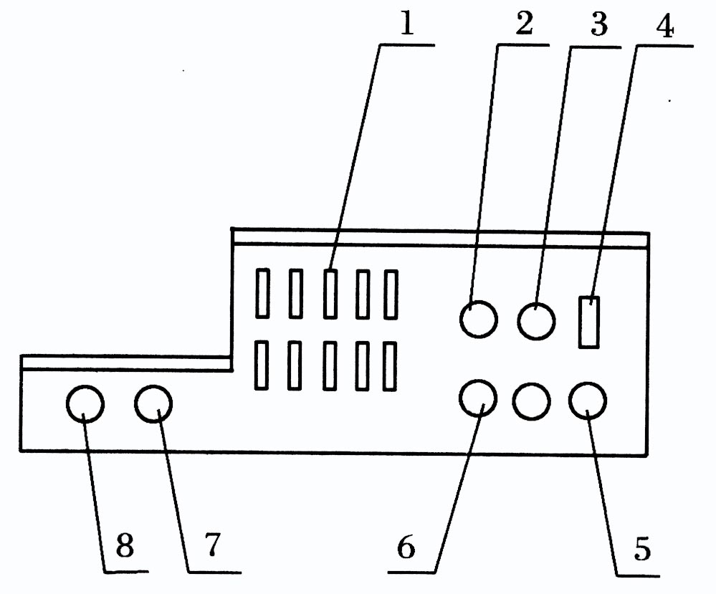

图四 仪器后面板各功能示意图
1．散热孔 2．峰鸣器 3．大功率稳压器
4．电源开关 5．电源插座及电源保险丝～220V
6．接地端子 7．测量电极插座 8．电解电极插座
(二)电解池结构如图五
1．电解铂丝阳极内充3mol/L H₂S0₄
2．指示负极钨棒管内充饱和K₂S0₄溶液
3．指示正极单铂片连小二芯红线叉
4．指示负极钨捧连小二芯黑夹子
5．电解阴极双铂片连大二芯黑线叉
6．电解阳极铂丝连大二芯红线叉
7．石英砂芯
8．电解液
9．搅拌子
(三)消解系统结构如图六
1．防尘盖
2．蛇形冷凝管
3．消解杯
4．300W电炉
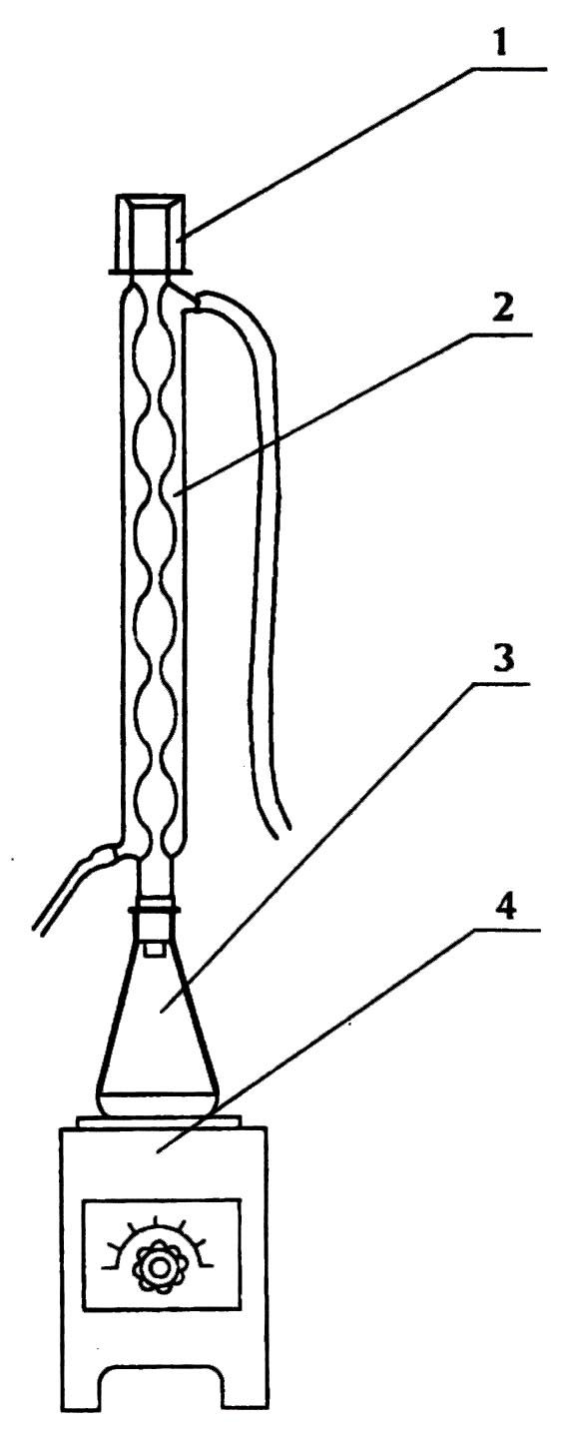
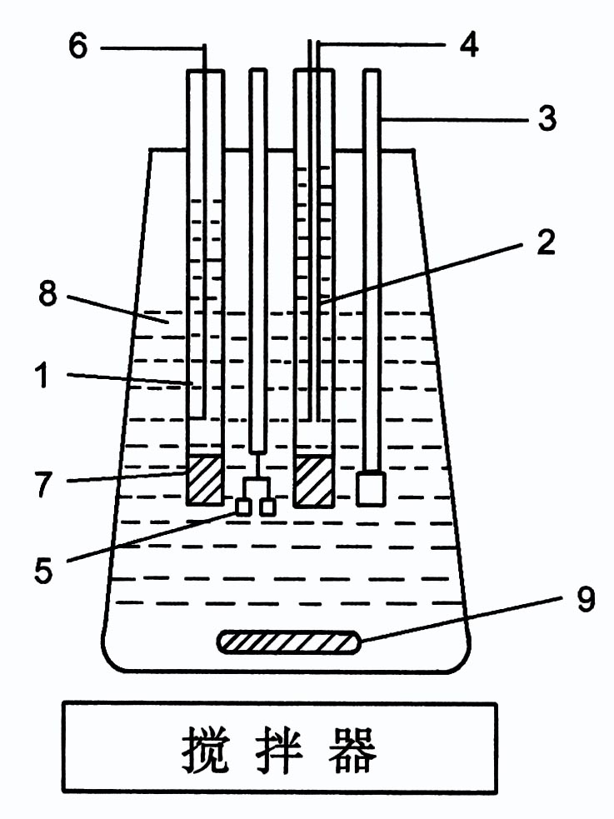

图五 电解池结构示意图 图六 消解系统结构示意图
五、仪器操作方法
(一)常用试剂及配件
1、试剂
(1)硫 酸：分析纯试剂
(2)硫 酸 银：分析纯试剂
(3)硫 酸 铁：分析纯试剂
(4)重铬酸钾：分析纯试剂
(5)饱和硫酸钾溶液：分析纯试剂
(6)3mol/L硫酸溶液
(7)高锰酸钾：分析纯试剂
2．溶液的配制：
(1)重蒸馏水：于蒸馏水中加入少许高锰酸钾进行重蒸馏。
(2)重铬酸钾溶液[(1/6K₂Cr₂O₇)＝0.05mol/L]：称取2.4516g重铬酸钾溶于1000mL重蒸馏水中，摇匀备用。
(3)高锰酸钾溶液[1/5KMnO₄＝0.1mol/L]：称取3.2g高锰酸钾溶于1.2升水中，加热煮沸，使体积减少到约1升，放置过夜，用G-3玻璃砂芯漏斗过滤后，滤液贮于棕色瓶中保存。
(4)高锰酸钾溶液[1/5KMnO₄＝0.01mol/L]：吸取100mL上述高锰酸钾溶液，用水稀释至1000mL，贮于棕色瓶中，使用当天应进行标定，并调节至0.01mol/L准确浓度。
(5)1+3硫酸：取1体积的硫酸慢慢加入到盛有3体积蒸馏水的烧杯中，搅拌后，再用0.01mol/L KMnO₄溶液氧化至微红色。
(6)硫酸——硫酸银溶液：于500mL浓硫酸中加入6g硫酸银，使其溶解，摇匀。
(7)硫酸铁溶液[1/2Fe₂(SO₄)₃=1mol/L]：称取200g硫酸铁[Fe₂(SO₄)₃]溶于1000mL重蒸馏水中。若有沉淀物需过滤除去。
(8)硫酸汞溶液：称取4g硫酸汞置于50mL烧杯中，加入20mL 3mol/L的硫酸，稍加热使其溶解，移入滴瓶中。
(9)亚铁灵指示液：称取1.485g邻菲罗啉(C₁₂H₈N₂·H₂O)，0.695g硫酸亚铁(FeS0₄·7H₂O)溶于水中，稀释至100mL，贮于标色瓶内。
注意：
(1)所用分析纯试剂，必须是透明无色，无絮状物，无残渍。
(2)勿用去离子水配制试剂和稀释水样。
(二)准备
在试验前须将所用器皿放在洗液(3％重铬酸钾：于15g重铬酸钾同少量蒸馏水加热溶解于500mL硫酸)中浸泡24小时以上，然后用自来水，蒸馏水冲洗干净，再在消解杯中放入20mL蒸馏水，20mL浓硫酸和10mL 0.05mol/L重铬酸钾溶液加热回流2小时，再用30mL蒸馏水从冷凝管上端冲洗干净待用，并将冷凝管上端用仪器所配防尘罩罩好。其它的消解杯也应放在一个干净的容器内盖好，勿使其受沾污。否则，由于器皿不干净，可能造成实验结果有较大的误差，重现性也不理想。
(三)消解样品
1、铬法
(1)标定扣除本底空白的1mL重铬酸钾溶液的总氧化量可使用1mL重铬酸钾溶液，取蒸馏水12mL和17mL浓H₂S0₄(内含0.2g Ag₂S0₄)加热回流15min，稍冷加33mL蒸馏水加7mL硫酸铁溶液冷至室温待测。
(2)标定扣除本底空白的3mL重铬酸钾溶液的总氧化量可使用3mL重铬酸钾溶液，取蒸馏水10mL和17mL浓H₂S0₄(内含0.2g Ag₂S0₄)，加热回流15min，稍冷加33mL蒸馏水，加7mL硫酸铁溶液冷至室温待测，一般测定值在102mg/L以上(低于102mg/L时，可能蒸馏水质量不好，建议用重蒸馏水并检查试剂纯度)。
(3)测定饮用水，清洁的江河水时，可使用1mL重铬酸钾溶液，取水样10mL加2mL蒸馏水和17mL浓H₂S0₄ (内含0.2g Ag₂S0₄)加热回流15min，稍冷加33mL蒸馏水，加7mL硫酸铁溶液，冷至室温待测定，上述水样的COD值一般在5mg/L～25mg/L范围内。
(4)测定各种工业废水时，可用3mL重铬酸钾溶液取水样10mL，加17mL浓H₂S0₄(内含0.2g Ag₂S0₄)加热回流15min，稍冷加33mL蒸馏水，7mL硫酸铁溶液冷至室温待测定，测定COD值在25mg/L～80mg/L范围内的水样都可如此处理。当测定C0D值高的水样时可采用稀释或减少取样的办法，当取样小于10mL时，为保持消解时酸的浓度为10.2mol/L，还必须在消解杯内加入(10-V)毫升的蒸馏水进行消解，在仪器滴定时，样品体积应送V(mL)显示结果为实际值，稀释的样品，其结果应将仪器读数乘上稀释倍数。
2．锰法
(1)空白试验，50mL蒸馏水加5mL 0.01mol/L KMn0₄加(1+3)的硫酸5mL，加热水浴30分钟，稍冷加入5mL硫酸铁溶液冷至室温待测。
(2)测定水样：50mL水样，加5mL 0.01mol/L KMn0₄加(1+3)的硫酸5mL，加热水浴30分钟，稍冷加入5mL硫酸铁溶液冷至室温待测。
(四)仪器操作步骤
1．准备电解池
(1)将洗净备用的电解池用约1mL饱和K₂S0₄注入钨棒(指示负极)内充液腔。
用约1mL 3mol/L H₂S0₄注入铂丝(电解阳极)内充液腔，将电解池静置10min观察内充液是否存在明显漏失现象，如发现，实验前应及时补充。
(2)大二芯红线叉接单铂丝引线端子(电解阳极)
大二芯黑线叉接双铂片引线端子(电解阴极)
(3)小二芯红线叉接单铂片引线端子(指示正极)
小二芯黑线夹接钨棒引线端子(指示负极)
(4)将此电解池置于主机右侧电解池固定凹板上并将大小二芯插头分别插入主机后侧板的对应插座内。
主要注意事项：(1)内充液在连续使用一星期左右应及时更换
(2)各连线接触应保持良好，否则仪器不能正常工作（出现无终点等故障）
(3)电极铂片应保持光亮，有时在使用后会附着氯化银等化合物，此时应用(1+3)硝酸溶液在消解杯内浸洗并用蒸馏水洗净。如长期不用可置于干净无任何溶液的电解杯内。
2．使用方法
(1)开启电源。这时仪器工作状态为标定铬法10mA档。
(2)根据需要选定分析方法。即把“铬法／锰法”键，按到相应档的灯亮。切换后内存中的标定值被清“O”，如在测量档，数码管指示“b”，请你送入标定值。
(3)根据被测定样品COD值大小选择合适的电流档，当选用铬法时，如测量COD很高的工业污水可用40mA档。一般工业污水可选用20mA，如测量饮用水，清洁的江河水可选用10mA档。当选用锰法时，可选用10mA或20mA电流档。
(4)将回流好的空白(标定)消解杯放于搅拌器上，放入干净的磁力搅拌子一只，把准备好并接好连线的电极头插入消解杯中，选择适当的搅拌速度(电解液起旋，但无气泡)“标定/测量”置标定档(灯亮)。
(5)按“启动”键，仪器自动电位补偿，使终点电路工作在可靠区，当补偿稳定后，“电流”灯亮，仪器开始从“0”作加法计数，这时开始电解产生Fe²⁺滴定重铬酸钾或高锰酸钾，到终点后，终点灯亮，同时蜂鸣器呜叫，电解电流自动关闭，计数停止，如需打印，按打印键，打印参数及结果。不需打印，按任意键，终点灯灭。如重复上述步骤数次，则仪器自动取平均值作为重铬酸钾(或高锰酸钾)总氧化量的标定值，存储到机内。
(6)在测量样品前，按一下“标定/测量”键，使测量灯亮，这时显示器显示出“b”及标定时平均标定值，如标定时，由于异常原因使得这次标定结果不对，从而也使平均值不对，可舍去这一可疑结果，自行算一下平均值，通过键盘修入标定值，送入被测样品的体积(1.2mL至10mL)，把电极头放入回流消解好的(或水浴好的)样品杯中，按下“启动”键，仪器自动电位补偿，补偿完成后，电流灯亮，仪器开始从预置标定值作减法计数，到终点后终点指示灯亮，同时报警，电解停止，所显示数即为样品的COD值。(如稀释过，其显示结果应乘上稀释倍数)。需打印按下打印键，打印出数据，不需打印，按任意键，终点灯灭。
(7)在测下一个样品时，须把电极头放入消解好的样品中，如取样量有变可通过键盘送入，不变，按下启动键，仪器自动相减至终点报警，停止电解，显示出结果。
(五)仪器的检查及氯离子的干扰的消除
1、我们在检查仪器重现性及分析误差时可初步用0.05mol/L K₂Cr₂O₇检查，即把配好的K₂Cr₂O₇的电解液，在标定档进行测量第一次的数据舍去以后在同一只消解杯中滴入1mL K₂Cr₂O₇进行测量，重复6～7次，如果重现性较好，误差在2％以内，平均数据在41左右说明仪器重现性及分析误差基本满足要求。
2、在测定COD时水样中经常出现氯离子的干扰现象，使得实验数据与实际值相差很大，所以对氯离子必须进行处理，根据氯离子的不同含量，可区别对待，按不同的方法处理。
(1)如果水样中氯离子含量小于30mg/L，其COD值又大于30mg/L时，不需处理。
(2)如果水样中氯离子含量在60mg/L以下时，可直接测定，一般不影响COD值。
(3)如取水样中氯离子含量大于100mg／L时，可加入AgNO₃除氯，取适量水样(约12mL)于一小烧杯中，加1滴3mol/L H₂SO₄溶液，调节pH值至微酸性，加2～4滴50％的AgNO₃溶液搅拌摇匀，生成白色AgNO₃沉淀，再加0.2g KAl(S0₄)₂试剂，使溶液静置片刻，待沉淀凝聚后，用50mL注射器吸取上面澄清液(切记，勿使氯化银沉淀吸取上来)进行库仑测定。
(4)当水样中氯离子含量大于500mg/L时，用固体AgNO₃(优级纯)消除氯离子的干扰，取适量水样于一小烧杯中，用3mol/L H₂SO₄调节pH值至微酸性，加入固体AgNO₃ 0.1～0.2g充分搅拌，待溶解后生成AgCl沉淀(完全)静置片刻，待沉淀成絮状，凝聚后，吸取一定量上面澄清液进行库仑测定。
(5)当水样中含有悬浮物，而氯离子含量小于100mg/L时，也可以用少量HgSO₄铬合氯离子，在10mL水样中加入1～2滴HgSO₄水溶液即可消除干扰。
(六)需注意的几个问题
(1)仪器的功能切换及参数输入在电解工作时不能输入，仪器不响应。
(2)电解电流换档使用时，由于终点情况稍有差异，第—个数据可舍去不要，在电解过程中，由于仪器外部中断方式对强电源的波动有产生误动作的可能，可在溶液中加人1～2滴试亚铁灵试剂，一旦终点灯亮而样品颜色未变，即判断为误终点，打印出这次结果，再按一下启动键，使其继续电解至终点，被测样品的COD值标定时为：上述两结果和，测量时为：第一次结果 + (标定值 - 第二次测定结果)。
(3)如发现标定值明显偏低，一般都是硫酸等试剂纯度较差，也即试剂本身还原性物质较多或蒸馏水质量太低，必须仔细分析，逐一解决。
(4)如仪器显示“E—1”，则表示测量档进样量没有送或为0，显示“E—2”，表示在测量档标定值不够减，说明样品配制有问题，“E—3”表示显示结果超量程(大于999.9mg/L)。
六、仪器初步检查步骤
综上所述，用户可根据下列步骤检查仪器
1．用1mL左右饱和硫酸钾(K₂SO₄)注入洗净备用的电解池钨棒(指示负极)内充液腔；
2．用1mL左右 3mol/L H₂SO₄注入单铂丝(电解阳极)内充液腔；在电极头装入消解杯中时，以上二内充液腔溶液高度以从砂芯底起高出50cm以上(见图五)；
3．将电解池静置10min观察内充液是否存在明显漏失现象，如发现，实验前应及时补充；
4．在洁净的消解杯内加入12mL重蒸馏水，1mL 0.05mol/L K₂Cr₂O₇(0.05N K₂Cr₂O₇)，17mL浓 H₂SO₄(内含0.2g Ag₂SO₄)加热回流15min。稍冷再加33mL重蒸馏水，7mL 0.5mol/L Fe₂(SO₄)₃(硫酸铁)冷却至室温并装入一粒搅拌子(此时消解杯内总溶液体积为70mL)。将此消解杯置于主机右侧塑料王凹盘内，并装上电极头。
5．大二芯红线叉接单铂丝引线端子(电解阳极)
大二芯黑线叉接双铂片引线端子(电解阴极)
小二芯红线叉接单铂片引线端子[指示正极]
小二芯白线(黑夹)接钨棒引线(指示负极)
并将大小二芯插头分别插入主机二插座孔内。
6．插上主机电源，打开电源开关，调整主机右侧搅拌器调速电位器于合适位置。
7．将仪器工作状态调整到电解电流置于“20mA”档，“铬法”档，“标定”档(各档指示灯点亮)；
8．按下“启动”键，稍后仪器开始作加法计数，并自动到达终点，显示值在“40”左右，“终点”灯亮并蜂鸣。按“打印”键，打印机打印结果。
以上仪器功能如能实现，说明仪器能正常工作。
七、仪器验收
仪器由常规交通工具运输，在运输中必须防止受强烈冲击、雨淋及曝晒。
仪器除主机壹台外，还应有下列附件
1．在主机箱内应有下列附件
(1)电源插头线一根
(2)大、小二芯插头线各一根。
(3)0.5A保险丝二只
(4)产品说明书一份
2．玻璃系统泡沫箱内有下列附件：
(1)电极头一只
(2)回流管二只
(3)消解杯六只(有一只装在电极头上)
(4)防尘帽二只
(5)聚四氟乙烯搅拌子二粒
仪器主机箱打开可按下列方法初步检验仪器
(1)打开电源开关、铬法灯亮、锰法灯灭、指示灯亮、测量灯灭，10mA亮，20mA、40mA灯灭，电平指示全灭。
(2)按“铬法/锰法”键，铬法档切换是否正常。
(3)按“标定/测量”键，切换是否正常。
(4)按“体积”键，应显示“A——”送参数是否正常。
(5)按“电流”键，三档电流是否能切换。
(6)按“启动”键，应能计数，插入一悬空的小二芯，终点灯亮，蜂鸣器鸣叫，计数停止，电平指示灯亮(指示电极悬空仪器能响应终点)。
以上功能如果正常，则初步判断仪器功能正常，可按说明书接通电解池进行分析。
八、注意事项
1．在使用本仪器时应严格按照说明书之规定步骤、要求操作。
2．仪器(主机)保修壹年。
3．用户如发现仪器有问题，来信请写明详细情况，并在保修单上注明仪器的编号，出厂日期及贵单位详细地址，邮政编码。
4．本厂定期或不定期举办仪器培训班，如贵单位需要请与我厂联系，以便统一办理。

九、HH—5型化学耗氧量测定仪装箱清单
序号 | 名 称 | 单位 | 数量 | 备 注
1 | 主机 | 台 | 1
2 | 电源线 | 根 | 1
3 | 大小二芯插头线 | 根 | 1
4 | 保险丝 | 只 | 2
5 | 电极头 | 只 | 1
6 | 回流管 | 只 | 2
7 | 消解杯 | 只 | 6
8 | 聚四氟乙烯搅拌子 | 只 | 2
9 | 使用说明书 | 份 | 1
10 | 产品合格证 | 枚 | 1

地 址：姜堰市正大花苑
电 话：0523—85889602、88288026
手 机：013801421289
邮 编：225500
网 站：www、yh17、com

